病人无罪 医护罢工无理

原姿晴 [有理儿有面](javascript:void(0);)

**有理儿有面**

微信号 youli-youmian

功能介绍 你说是不是

2020-02-06[原文](https://mp.weixin.qq.com/s?__biz=Mzg3MjEyMTYyNg==&mid=2247487924&idx=2&sn=0f49f7b0cfd9137ec567326f26c10445&chksm=cef545c1f982ccd7de731d67eace503b1ff9c416322f0ba106ede4829202dba5f795a376552d&scene=27#wechat_redirect&cpage=87) 发表于

收录于合集



本文作者：香港前传媒人 原姿晴

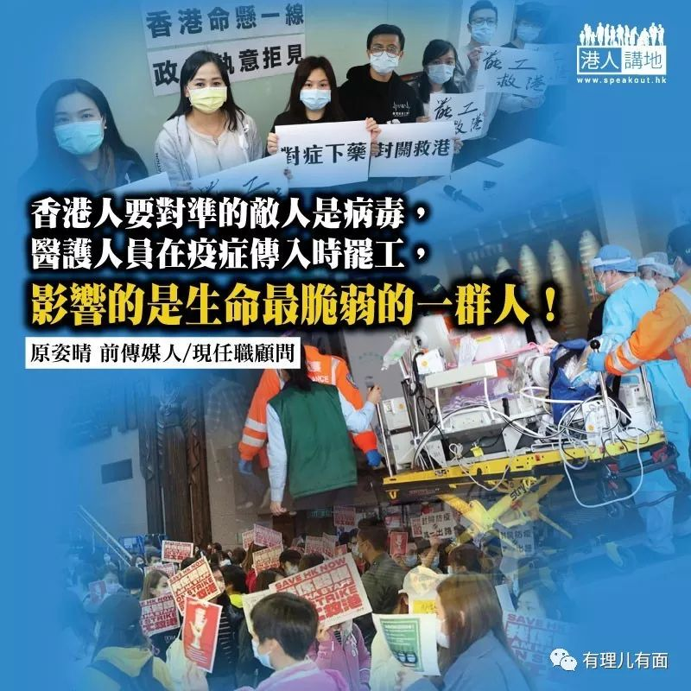

疫症蔓延时，有人取消休假赶赴“抗疫”沙场，更有私家医院约二百名医护报名参与“抗战”，也有不少医护人员网上“明志”，传上一张张照片表示会坚守岗位、拒绝罢工；另一边厢，有新成立工会“医管局员工阵线”的领袖声泪俱下说是“被政府逼”他们才带着数千医护罢工，说他们不是怕死的逃兵，而是“死也要死得有意义”。说得多豪情，但是他们却没有说清楚他们的筹码是“病人的安危”，才罢工两天，儿童科ICU第一个沦陷，胸肺科一半手术取消，接着专科门诊、急症室、肿瘤科以至内科都无一幸免，这场政治豪赌，输的、伤的甚至死的，都是病人？都是香港人？

**重病婴儿成罢工牺牲品**

数以千计医护人员罢工，令人担心生命悬于一线的重症病人会否受影响，“医管局员工阵线”没有告知大家的真相是，初生婴儿深切治疗部因此人手不足，令照顾危重婴儿工作大受影响。婴儿不会说话，亦不会有政治立场，“大人”的争拗，为何要祸及他们呢？他们的命不是命吗？另外，也有过半预约接生手术因外科医生及护士人手不足亦要延期，倘若当中有任何产妇因而增加了生产的风险、或危及胎儿健康，责任是产妇自负？那些把罢工行动说得多漂亮崇高的医护人员，到底有多重视别人的生命？守护病人是医护人员的天职，面对疫症病毒，医护人员更是守护社会大众健康的最后屏障，岂能说罢就罢？

有罢工的医护人员说，根据《基本法》，他们有罢工的权利；作为“打工仔”当然有罢工的自由，但是罢工、表态，也不能踰越顾及病人安危的底线；在疫症蔓延随时爆发小区传播风险之时，最需要的就是医护人员做好把关及抗疫工作，他们却天天在闹，拖政府与医管局抗疫工作的后腿，无疑是令抗疫工作雪上加霜，这符合他们的专业和使命吗？

说到《基本法》赋予的罢工权利，也不是绝对的权利，倘若这罢工会危害别人的性命安危，雇主也有权采取法律行动，甚至向法庭申请禁制令要求他们复工；更重要的是，医护人员罢工，影响的就是生命最脆弱、最需要照顾和帮助的一群人；作为医护人员，本应将病人福祉放在第一位，在疫症传入时却罢工、离病人而去，说得通吗？有罢工者反驳，这是“道德绑架”，但做医护就是要这道德，如果没有这道德，干脆辞职吧！你选错了职业，但请别阻碍有使命感的同事实践他们医护使命！

**敌人是疫症不是任何人**

新型冠状病毒仍在扩散，香港已出现疑似小区传播的确诊个案，笔者执笔时，又有曾接载过武汉肺炎确诊者的邮轮到港，数以千计的香港旅客及工作人员正在受检疫中，面对步步进逼的疫情，香港人实在没空间、没精力再“打打闹闹”。香港人要对准的敌人是病毒，疫症会否在香港扩散开去，有赖广大市民齐心协力做好防疫措施，亦需要医护人员坚守岗位，并肩抗疫。如果疫症真在小区爆发，这些罢工医护真的会回到岗位吗？

文章转自：港人讲地





**关注公众号：**

**有理儿有面**

**理   性｜   揭   秘｜   探   讨**







### 精选留言

用户设置不下载评论